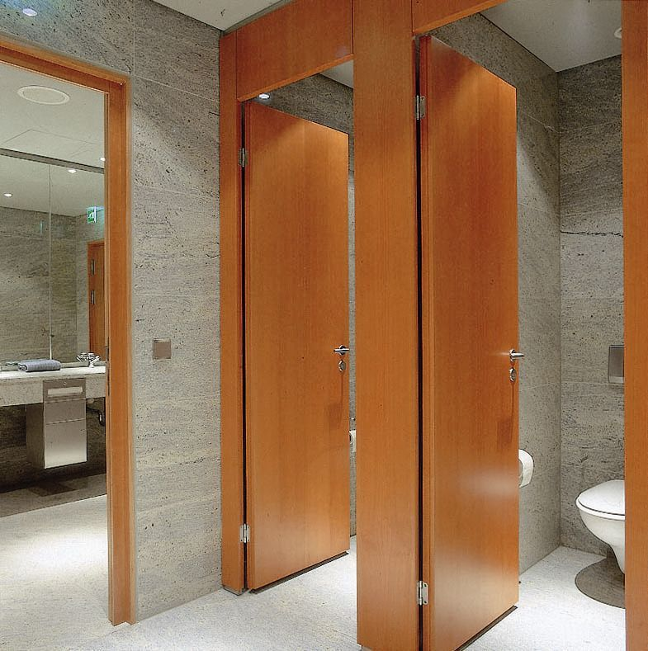
SVFG 40 ALTUS

Données techniques – texte pour appel d’offre

PRODUIT:
TYP SVFG 40 de SCHÄFER Trennwandsysteme GmbH, représenté par LOGGERE France tel : 04 77 02 24 00, ou techniquement et visuellement équivalent qui doit être certifié PEFC ou FSC.

TYPE DE CONSTRUCTION :
Panneaux agglomérés avec panneaux d’habillage en stratifié compact reliés à des profilés en aluminium anodisé ou laqué.

PORTES ET PAROIS :
Façade en panneaux agglomérés de 40 mm d’épaisseur, recouvert des deux côtés d’une couche de stratifié compact de 0,9 mm d’épaisseur, enduit V20/E1. Cloisons intérieures en panneaux agglomérés de 30 mm d’épaisseur recouverts des deux côtés de résine mélamine, enduit V20/E1. Le matériau des portes correspond à celui de la façade. Les bords perpendiculaires des portes sont formés avec des joints lèvre brevetée. Tous les angles en bois sont laqués à la laque DD. Bords inférieurs avec bandes de chant de protection en ABS de 0.3 mm d’épaisseur.

CONSTRUCTION :
Raccordement au mur au moyen de profilés en aluminium en U servant de réglage sur toute la hauteur du refend. Profilé de recouvrement en aluminium de 30 x 50 mm sur la façade, angles légèrement arrondis. Le profilé stabilise l’installation.

FERMETURE
Deux charnières en acier inoxydable ne nécessitant aucun entretien (charnière à 3 rouleaux) avec surface de roulement en polymère haute qualité. Serrure entièrment galvanisée avec pêne, demi-tour et têtière. Bouton de sécurité en forme de U en nylon résistant aux cassures et noyau acier. Rosaces, pêne, indication libre/occupé et déverrouillage de sécurité extérieur.

PIEDS :
Pieds de support régables en hauteur avec plateau soudé et rosace de recouvrement entièrement en acier inoxydable selon la norme DIN 1.4301. Ensemble des profilés anodisés en couleur naturelle ou recouvert de PVC selon la carte couleur du fabricant.

ACCESSOIRES STANDARDS
Pour chaque cabine : un porte-manteau et une butée de porte.

COULEUR:
Panneaux et ferrures selon la carte couleur de fabricant.
Profilés anodisés en couleur naturelle E6/EV1 ou laquées à la poudre selon la carte couleur de fabricant.

HAUTEUR :
Toute hauteur. Hauteur des portes 2000 mm + imposte.

